Conform Anexei nr.21 la Documentația Standard,
aprobată prin Ordinul Ministrului Finanțelor al RM
nr.115 din 15.09.2021 (în vigoare din 01.10.2021)

CAIET DE SARCINI

Bunuri

- DESCRIERE GENERALĂ INFORMAŢII:
Autoritatea contractantă: Banca Națională a Moldovei
Obiectul achiziției: Mobilier
Codul CPV: 39100000-3

- CERINȚE FAȚĂ DE BUNURI:

Nr. d/o | Cod CPV | Denumirea bunurilor | Unitatea de măsură | Canti-tatea | Specificarea tehnică deplină solicitată, Standarde de referință | Valoarea estimată, fără TVA, MDL
Lotul 1: Mobilier pentru conducător

1.1 | 39130000-2 | Masă de conducător | bucată | 1 | Conform Anexei nr.1 din Caietul de sarcini | 59 583,33
1.2 | 39132100-7 | Dulap pentru cărți | bucată | 1 | Conform Anexei nr.1 din Caietul de sarcini | 59 583,33
1.3 | 39143200-8 | Masă pentru reviste | bucată | 1 | Conform Anexei nr.1 din Caietul de sarcini | 59 583,33
1.4 | 39153000-9 | Masă de ședințe | bucată | 1 | Conform Anexei nr.1 din Caietul de sarcini | 59 583,33
Total lot 1 |  |  |  |  |  | 59 583,33
Lotul 2: Mobilier de birou
2.1 | 39130000-2 | Masă pentru manager | bucată | 5 | Conform Anexei nr.1 din Caietul de sarcini | 231 666,67
2.2 | 39130000-2 | Masă de birou cu tumbă | bucată | 35 | Conform Anexei nr.1 din Caietul de sarcini | 231 666,67
2.3 | 39132100-7 | Dulap pentru mape | bucată | 10 | Conform Anexei nr.1 din Caietul de sarcini | 231 666,67
2.4 | 39122100-4 | Dulap pentru haine | bucată | 10 | Conform Anexei nr.1 din Caietul de sarcini | 231 666,67
Total lot 2 |  |  |  |  |  | 231 666,67
Lotul 3: Mobilier pentru bucătărie
3.1 | 39130000-2 | Mini bucătărie | bucată | 1 | Conform Anexei nr.1 din Caietul de sarcini | 191 666,67
Total lot 3 |  |  |  |  |  | 191 666,67
Lotul 4: Fotolii
4.1 | 39113100-8 | Fotoliu ergonomic din țesătură | bucată | 40 | Conform Anexei nr.1 din Caietul de sarcini | 135 416,67
4.2 | 39113100-8 | Fotoliu directorial | bucată | 1 | Conform Anexei nr.1 din Caietul de sarcini | 135 416,67
4.3 | 39113100-8 | Fotoliu ergonomic pentru vizitatori | bucată | 6 | Conform Anexei nr.1 din Caietul de sarcini | 135 416,67
Total lot 4 |  |  |  |  |  | 135 416,67
Valoarea estimată totală: |  |  |  |  |  | 618 333,34
Notă: Exemple de mobilier solicitat a se vedea conform Anexei nr.4 la Caietul de sarcini.

- CERINȚE suplimentare:
- La solicitare, fiecare ofertant este obligat să prezinte câte o mostră a bunurilor ofertate în decurs de 3 zile din data solicitării, ulterior acestea fiind returnate operatorului economic. Mostra ofertantului câştigător va rămâne la autoritatea contractantă pentru a putea fi comparată cu bunurile livrate pe toată durata executării obligațiilor contractuale. După caz, reprezentanții autorității contractante se vor deplasa la adresa operatorului economic pentru a examina mostrele.

- CONDIȚII SPECIALE DE CARE DEPINDE ÎNDEPLINIREA CONTRACTULUI:
Conform Anexei nr.3 la Caietul de sarcini Partea II. din Contractul-model.

Conducătorul grupului de lucru:
Petru ROTARU
(semnat electronic)
Anexa nr.1
la Caietul de sarcini
Specificaţii tehnice
[Acest tabel va fi completat de către ofertant în coloanele 2, 3, 4, 6, 7,
iar de către BNM – în coloanele 1, 5,]
Numărul procedurii de achiziţie nr. din __ _______ 2025
Obiectul achiziţiei: Mobilier

Denumirea  bunurilor | Denumirea modelului | Ţara de origine | Producătorul | Specificarea tehnică deplină solicitată de către autoritatea contractantă | Specificarea tehnică deplină propusă de către ofertant | Standarde de referinţă
1 | 2 | 3 | 4 | 5 | 6 | 7
Lotul 1: Mobilier pentru conducător
1.1. Masă pentru conducător |  |  |  | Dimensiuni minime: L 250 cm * l 100 cm * H 75 cm  Specificația tehnică:  Blatul mesei trebuie să fie de 25mm din PAL melaminat culoare brun combinat cu gri. Perimetrul este încadrat de o țeavă ovală metalică de 3cm*1,5cm vopsită cu vopsea pulbere culoarea brun combinat cu gri. Masa se sprijină pe un dulap lateral din partea stângă, care servește drept suport pentru masă. Dimensiunea dulapului suport masa este de L 160 cm * l 50 cm * H 70 cm. Fatadele și cadrul interior al dulapului sunt din PAL laminat. Dulapul are trei secțiuni: două cu uși care se deschid și o secțiune cu trei sertare. Balamalele de la uși au închideri moderne. Ghidajele sertarelor au închidere. Mânerele de pe sertare și uși sunt realizate din aluminiu și vopsite cu pulbere. Peretele din spate al dulapului este realizat din tablă de metal de 1,5 mm vopsită cu vopsea pulbere și are o formă rotungită. Capetele dulapului sunt încadrate cu o țeavă ovală metalică de 3*1,5 cm vopsită cu vopsea pudră culoarea brun combinate cu gri. În partea dreaptă, masa are un dulap suspendat cu două sertare. Ghidajele sertarelor au închidere autonomă. Mânerele de pe sertare sunt realizate din aluminiu și vopsite cu pulbere.  Sub dulap sunt două picioare de susținere a mesei în formă de con. Picioarele sunt realizate din metal și vopsite cu pulbere de culaore brun combinate cu gri.  În partea din față a mesei există un paravan decorativ care acoperă picioarele persoanei care stă. paravanu din față a mesei este realizat din PAL laminat de 18 cm și are inserții metalice decorative sub formă de benzi de metal vopsit. Pe suprafața mesei există elemente decorative pentru depozitarea articolelor de papetărie și a hârtiei. Există un raft metalic sub blat pentru depozitarea firelor și cablurilor. Masa este echipată cu un sistem de încărcare wireless pentru telefoane mobile, pentru care sunt instalate două module de încărcare sub blatul mesei în stanga și dreapta. Dimensiunea tumbei încorporate este de L50cm* l 50cm*H70cm. Fațadele și cadrul interior este din PAL melaminat de 25cm culoarea brun combinate cu gri. Tumba trebui să fie cu 3 sertare cu închidere și mecanisme moderne de glisare.  Termen de garanție: minim 24 luni.
1.2. Dulap pentru cărți |  |  |  | Dimensiuni minime: L 210 cm * l 48 cm * H 95 cm  Specificația tehnică:  Dulapul are 6 secțiuni simetrice. Trebuie să fie fabricat din PAL melaminat de 25mm culoarea brun combinate cu gri. Cele două secțiuni laterale dulapului sunt deschise, fără uși, și fiecare are două rafturi. Cele 4 secțiuni centrale sunt dotate cu uși și fiecare secțiune are un raft. Balamalele de la uși au închideri moderne care permit ușilor să se închidă fără probleme. Secțiunile laterale de formă rotundă ale dulapului sunt realizate din metal și vopsite cu pulbere. De-a lungul perimetrului, secțiunile laterale ale dulapului sunt încadrate cu o țeavă ovală metalică de 3cm*1,5 cm vopsită cu vopsea pulbere.  Dulapul are 4 picioare metalice vopsite cu pulbere.  Mânerele ușilor sunt fabricate din aluminiu și vopsite cu pulbere.  Termen de garanție: minim 24 luni.
1.3. Masă pentru reviste |  |  |  | Dimensiuni minime: L 90 cm * l 90 cm * H 42 cm  Specificația tehnică:  Blatul mesei este realizat din PAL laminat de 25 mm culoarea brun combinate cu gri. De-a lungul perimetrului, blatul mesei este încadrat cu o țeavă ovală metalică de 3cm*1,5 cm vopsită cu vopsea pulbere. Picioarele sunt realizate din metal și vopsite cu pulbere.  Termen de garanție: minim 24 luni.
1.4. Masă de ședințe |  |  |  | Dimensiuni minime: L 240 cm * l 100 cm * H 75 cm  Specificația tehnică:  Blatul mesei este din PAL melaminat de 25mm de culoare brun combinat cu gri și cadrul metalic armat din țeavă ovală metalică de 3*1,5 cm vopsită cu vopsea pulbere. Masa are 4 picioare în format de O. Picioarele sunt situate în două perechi de-a lungul laturii de 100 cm a mesei. Picioarele trebuie să fie situate atașate în perechi la 45 grade, formând un unghi îndreptat adânc spre masă. Fiecare pereche de picioare este asigurată suplimentar cu o placă metalică din parte de jos a mesei pentru întărire. Culoarea picioarelor este Negru, iar capetele picioarelor sunt vopsite cu cupru.  Termen de garanție: minim 24 luni.
Lotul 2: Mobilier de birou
2.1. Masă pentru manager |  |  |  | Dimensiuni minime: L 160 cm * l 68 cm * H 75 cm  Specificația tehnică:  - Blatul din PAL melaminat de 25 mm (culoarea gri mat deschis);  - Partea exterioară a blatului cu o decupare pentru cablu de L 130 cm * A 1 cm;  - Perimetrul prelucrat cu ABS de 2 mm;  - Blatul mesei asamblat pe traverse metalice realizate dintr-o țeavă pătrată cu o secțiune de 25 * 25 mm, culoarea albă mat);  - Picioarele metalice ale mesei realizate în forma de П, dintr-o țeavă cu secțiunea de 57*23 mm, grosimea peretelui țevii de 1,5 mm, (culoarea albă mat).  Anexa la masă: L 90 cm * l 68 cm * H75 cm  - Blatul PAL melaminat de 25 mm (culoarea gri mat deschis);  - Perimetrul prelucrat cu PVC de 2mm;  - Blatul mesei asamblat pe traverse metalice realizate dintr-o țeavă pătrată cu o secțiune de 25 * 25 mm, culoarea albă mat);  - Picioarele metalice ale anexei realizate în forma de П, dintr-o țeavă cu secțiunea de 57*23 mm, grosimea peretelui țevii de 1,5 mm (culoarea albă mat).  Consolă de birou: L 70 cm * l 41,2 cm * H 65 cm  - Corp din PAL melaminat de 18 mm (culoarea gri deschis mat);  - Blat PAL melaminat de 25 mm (culoarea gri mat deschis);  - 3 setare + 1 sertar pentru papetărie gliser cu bilă, secțiune cu ușă glisantă;  - Perimetrul prelucrat cu ABS de 2 mm;  - Cutia de papetărie-tavă din plastic;  - Cutia de ghidare – metabox;  - Încuietoare centrală pentru sertare;  - 4 roți din silicon, culoarea neagră.  Termen de garanție: minim 24 luni.
2.2. Masă de birou cu tumbă |  |  |  | Masa de birou  Dimensiuni minime: L 160 cm * l 68 cm * H 75 cm  Specificația tehnică:  - Blatul din PAL melaminat de 25 mm (culoarea gri mat deschis);  - Partea exterioară a blatului cu o decupare pentru cablu de L 130 cm * A1 cm;  - Perimetrul prelucrat cu ABS de 2 mm;  - Blatul mesei asamblat pe traverse metalice realizate dintr-o țeavă pătrată cu o secțiune de 25 * 25 mm, culoarea albă mat);  - Picioarele metalice ale mesei realizate în forma de П, dintr-o țeavă cu secțiunea de 57*23 mm, grosimea peretelui țevii de 1,5 mm, (culoarea albă mat).  Tumbă de birou: Dimensiuni minime: A 41.2 cm * l 46.5 cm * H 65.2 cm  - Blat PAL melaminat de 25 mm (culoarea gri mat deschis);  - Perimetrul este prelucrat cu ABS de 2 mm;  - 3 setare + 1 sertar pentru papetărie gliser cu bilă;  - Cutia de papetărie - tavă din plastic;  - Cutia de ghidare - metabox;  - Încuietoare centrală pentru sertare;  - 4 roți din silicon, culoarea neagră.  Termen de garanție: minim 24 luni.
2.3. Dulap pentru mape |  |  |  | Dimensiuni minime: H 200 cm * A 55 cm *L120 cm  Specificația tehnică:  - Corp din PAL melaminat de 18 mm (culoarea gri (C52 M46 Y50 K0 R124 G120 B114));  - Perimetrul prelucrat cu ABS de 0.2 mm;  - Faţada melaminat de 18 mm (culoarea gri (C52 M46 Y50 K0 R124 G120 B114));  - Uşă din sticlă neagră 0,6mm cu cheie; -Blat PAL melaminat de 18 mm (culoarea gri (C52 M46 Y50 K0 R124 G120 B114));  - Rafturi interioare pentru documente;  - Mânere din inox;  - 4 picioare din inox.  Termen de garanție: minim 24 luni.
2.4. Dulap pentru haine |  |  |  | Dimensiuni minime: H 200 cm * A 55 cm * l 120 cm  Specificația tehnică:  - Corp din PAL melaminat de 18 mm (culoarea gri (C52 M46 Y50 K0 R124 G120 B114);  - Perimetrul prelucrat cu ABS de 0.2 mm;  - Faţada PAL 18mm melaminat gri (C52 M46 Y50 K0 R124 G120 B114);  - Uşă din PAL melaminat de 18 mm (culoarea gri (C52 M46 Y50 K0 R124 G120 B114));  - Blat melaminat de 18 mm (culoarea gri (C52 M46 Y50 K0 R124 G120 B114));  - Raft interior pentru haine;  - Secţiunea de haine cu bară din inox și 2 cuiere din inox;  - Mânere din inox;  - 4 picioare din inox.  Termen de garanție: minim 24 luni.
Lotul 3: Mobilier pentru bucătărie
3.1. Mini bucătărie |  |  |  | Dimensiuni minime:  I parte: L 589 cm * A 60 cm * H 240 cm  II parte: L 247 cm * A 60 cm * H 240 cm  Specificația tehnică:  - Structura realizată din MDF, grosimea 22 mm, culoarea alb mat proporționat cu culoarea lemnului.  - Perimetrul prelucrat cu ABS de 0.2 mm;  - fațada la 4 uși trebuie să fie executată din sticlă de 4 mm, culoarea alb mat 40%;  - fațada la 2 uși trebuie să fie executată din lambriuri în formă de romb culoarea albă mat, celelalte uși din MDF alb mat vopsit. Modul de frezare neo clasic (în decupare mijloc) cu o grosime de 19 mm;  - Ușile realizate din MDF de 22 mm culoarea alb mat proporționat cu culoarea lemnului dotate cu balamale Blum sau echivalent cu amortizare inclusă, rezistență sporită obligatorie;  - fiecare despărțitură trebuie să fie dotată cu raft ( 2 bucăți)  - spațiu delimitat pentru tehnică încorporată (frigider, hotă, microundă etc).  - secții cu sertare pentru ustensile și tacâmuri (3 secții a câte 3 sertare). Sertarele trebuie să fie dotate cu accesoriile specifice (metalice, culoarea inox) necesare amplasării și distribuirii tacâmurilor.  - secțiunea bucătăriei ce va fi din lambriuri în formă de rob trebuie să dispună de macanism Aventos HF sau echivalent cu deschidere dublă în sus, inclusiv suport pentru veselă din inox (80cm);  - Mânerele realizate din metal culoarea satin, formă abstractă, rezistență sporită obligatorie;  - Peretele din spate a mobilei trebuie să fie confecționat din PFL melaminat alb termorezistent cu grosimea 3mm;  - Blatul de lucru trebuie să fie realizat din PAL melaminat cu aspect autentic de textură sincronizată grosimea de 38 mm ca panou suport, imitație de lemn. Cantul longitudinal frontal ABS de 2mm aplicat cu PUR Hotmelt impermeabil. Cantul ABS trebuie să aibă aspect de fibră în secțiunea transversală. Suprafața blatului trebuie să fie lăcuită super mată, catifelată, cu proprietate anti-amprentă.  - Chiuveta trebuie să fie din inox culoarea satin (78cm*50cm*20cm), cu 2 despărțituri (scurgere pentru fructe/legume), dozator pentru săpun lichid (300 ml), robinetul și toate accesoriile necesare.  - Picioare realizate din metal culoarea satin, forma pătrată – 5 cm, înălțime de 10 cm.  - brâul bucătăriei trebuie să fie realizat din teracotă (calitatea superioară) culoarea albă, grosimea 3-4 mm, în formă de klinker. Brâul trebuie să fie dotat cu lumină LED pe lungimea lui cu buton de pornire/oprire.  - demontarea (bucătăria veche) și montarea (bucătăriei nouă) trebuie să fie incluse în preț.  Termen de garanție: minim 24 luni.
Lotul 4: Fotolii
4.1. Fotoliu ergonomic din țesătură |  |  |  | Specificația tehnică:  Dimensiuni:  • Înălțime: 1300 mm - 1400 mm. • Înălțime șezut: 490 mm - 560 mm. • Înălțime spătar: 795 mm. • Baza - roțile, diametru: 660 mm. • Structura: din țesătură, culoarea gri.  • Piciorul: metal cromat.  • Fotoliul ergonomic este destinat pentru lucrul zilnic la birou în fața calculatorului sau al laptopului, cu șezutul și spătarul cu mecanism de reglare, din țesătură cu fibre de înaltă rezistență la abraziune cu proprietăți antiderapante.  • Tetiera este realizată cu mecanism de reglare.  • Brațele sunt metalice îmbrăcate cu țesătură.  • Piston cu gaz pentru reglarea pe înălțime.  • Fotoliul este dotat cu mecanism de înclinare sincronizat până la punctul de blocaj final.  • Culoarea gri (C52 M46 Y50 K0 R124 G120 B114).  • Baza metalică fixă cromată (echipat cu cinci roți).  • Greutate: 150 kg la o utilizare intensivă.  Termen de garanție: minim 24 luni.
4.2. Fotoliu directorial |  |  |  | Specificația tehnică:  Dimensiuni:  • Înălțime: 1300 mm - 1400 mm; • Înălțime șezut: 490 mm - 560 mm;  • Înălțime spătar: 795 mm (cu 6 poziții și suport lombar separat, inclusiv reglarea rigidității suportului lombar); • Baza - roțile, diametrul: 660 mm; • Structura: din plasă ergonomică cu diferite grade de tensiune (10 zone) calitatea Ergohuman Elite 2, culoarea gri.  • Plasa este din nailon și țesături din bumbac, rezistă la o sarcină de 120 kg rezistență la abraziune cu proprietăți antiderapante.; • Piciorul: aluminiu turnat sub presiune în cruce și elemente de bază.  • Fotoliul ergonomic este destinat pentru lucrul zilnic la birou în fața calculatorului sau al laptopului, cu șezutul și spătarul cu mecanism de reglare, din plasă ergonomică cu diferite grade de tensiune (10 zone) calitatea Ergohuman Elite 2 sau echivalent, culoarea gri.  • Tetiera trebuie să fie realizată cu mecanism de reglare 2D și posibilitatea de ridicare smartphone.  • Brațele sunt metalice combinate cu plastic dotate cu mecanism de rotire 5D.  • Piston cu gaz pentru reglarea pe înălțime.  • Fotoliul este dotat cu mecanism de înclinare sincronizat până la punctul de blocaj final.  • Culoarea gri (C52 M46 Y50 K0 R124 G120 B114):  Greutate: 120 kg la o utilizare intensivă.  Termen de garanție: minim 24 luni.
4.3. Fotoliu ergonomic pentru vizitatori |  |  |  | Specificația tehnică:  Dimensiuni minime:  • Înălțime totală: 790 mm - 890 mm; • Înălțime reglabilă a șezutului față de sol: 430 mm - 530 mm;  • Adâncime șezut: 550 mm  • Înălțime reglabilă pentru poziție de conform maxim Baza – roțile, diametru: 660 mm; • • Structura: din țesătură (catifea) cu grad de tensiune (zone) calitatea superioară 2, culoarea gri. Țesătura trebuie să fie din bumbac/nailon, rezistă la o sarcină de 120 kg;  • Piciorul: aluminiu turnat sub presiune în cruce și elemente de bază.  • Fotoliul este destinat pentru lucrul zilnic la birou în fața calculatorului sau al laptopului, cu șezutul și spătarul maxim confortabil  • Rezistență la abraziune cu proprietăți antiderapante.  • Brațele sunt fixe, îmbrăcate cu țesătură din bumbac/Nailon(catifea) culoarea gri.  • Piston cu gaz pentru reglarea pe înălțime.  • Fotoliul este dotat cu mecanism de înclinare sincronizat până la punctul de blocaj final.  • Culoarea gri (C52 M46 Y50 K0 R124 G120 B114);  • Greutate: 120 kg la o utilizare intensivă.  Termen de garanție: minim 24 luni.

(Semnat electronic) _________________ Numele, Prenumele:_____________________________ În calitate de: ________________

Ofertantul: _______________________ Adresa: ________________________
Anexa nr.2
la Caietul de sarcini
Specificaţii de preţ

[Acest tabel va fi completat de către ofertant în coloanele 5,6,7,8 şi 11 la necesitate,
iar de către BNM – în coloanele 1,2,3,4,9,10]
Numărul procedurii de achiziţie nr. din __ ___________ 2025
Obiectul achiziţiei: Mobilier

Cod CPV | Denumirea bunurilor | Unitatea de măsură | Canti-tatea | Preţ unitar (fără TVA), MDL | Preţ unitar (cu TVA), MDL | Suma  (fără TVA), MDL | Suma  (cu TVA), MDL |  | Termenul de livrare |  | Clasificația bugetară (IBAN)
1 | 2 | 3 | 4 | 5 | 6 | 7 | 8 |  | 9 |  | 10
Lotul 1: Mobilier pentru conducător
39130000-2 | Masă pentru conducător | buc | 1 |  |  |  |  |  | Bunurile vor fi livrate, instalate și montate de către Furnizor, în termen de 30 zile lucrătoare, de la data solicitării scrise (e-mail) a Cumpărătorului. |  | Nu se aplică
39132100-7 | Dulap pentru cărți | buc | 1
39130000-2 | Masă pentru reviste | buc | 1
39153000-9 | Masă de ședințe | buc | 1
Total, lot 1:
Lotul 2: Mobilier de birou
39130000-2 | Masă pentru manager | buc | 5 |  |  |  |  |  | Bunurile vor fi livrate, instalate și montate de către Furnizor, în termen de 30 zile lucrătoare, de la data solicitării scrise (e-mail) a Cumpărătorului. |  | Nu se aplică
39130000-2 | Masă de birou cu tumbă | buc | 35
39132100-7 | Dulap pentru mape | buc | 10
39132100-4 | Dulap pentru haine | buc | 10
Total,lot 2
Lotul 3. Mobilier pentru bucătărie
39141300-6 | Minibucătărie | buc | 1 |  |  |  |  |  | Bunurile vor fi livrate, instalate și montate de către Furnizor, în termen de 30 zile lucrătoare, de la data solicitării scrise (e-mail) a Cumpărătorului. |  | Nu se aplică
Total, lot 3
Lotul 4. Fotolii
39113100-8 | Fotoliu ergonomic din țesătură | buc | 40 |  |  |  |  |  | Bunurile vor fi livrate, instalate și montate de către Furnizor, în termen de 30 zile lucrătoare, de la data solicitării scrise (e-mail) a Cumpărătorului. |  | Nu se aplică
39113100-8 | Fotoliu directorial | buc | 1
39113100-8 | Fotoliu ergonomic pentru vizitatori | buc | 6
Total, lot 4
TOTAL:

(Semnat electronic) _________________ Numele, Prenumele:_____________________________ În calitate de: ________________

Ofertantul: _______________________ Adresa: ________________________
Anexa nr.3
la Caietul de sarcini

CONTRACT – MODEL

Contract Nr.
privind achiziţia de Bunuri

I. PARTEA GENERALĂ
(OBLIGATORIU)

Obiectul achiziţiei _____________________________________________________
Cod CPV: ____________________________________________________________

"___"____________20__ mun. Chișinău
(localitatea)
Furnizorul de Bunuri | Autoritatea contractantă
_________________________________________,  (denumirea completă a întreprinderii, asociaţiei, organizaţiei), reprezentată prin _________________,  (funcţia, numele, prenumele)  care acţionează în baza _________________,  (statut, regulament, hotărîre etc.)  denumit(a) în continuare Furnizor  ______________________________________,  (se indică nr.şi data de înregistrare în Registrul de Stat),  pe de o parte, | BANCA NAȚIONALĂ A MOLDOVEI,  reprezentată prin dl ________________, prim-viceguvernator, care acționează în baza Legii nr.548/1995 cu privire la Banca Națională a Moldovei, cu modificările ulterioare, denumită în continuare Cumpărător,  pe de altă parte,
ambii (denumiţi(te) în continuare Părţi), au încheiat prezentul Contract referitor la următoarele:
- Achiziţionarea________________________________________________,
(denumirea bunurilor) denumite în continuare Bunuri, conform procedurii de achiziţii publice de tip __________ nr._______ din_________________,
în baza deciziei grupului de lucru al Cumpărătorului din "___" _____________20__.
b. Următoarele documente vor fi considerate părţi componente ale Contractului:
a) Anexa nr.1: Specificaţia tehnică;
b) Anexa nr.2: Specificaţia de preţ.
c. În cazul unor discrepanţe sau inconsecvenţe între documentele componente ale Contractului, documentele vor avea ordinea de prioritate enumerată mai sus.
d. În calitate de contravaloare a plăţilor care urmează a fi efectuate de Cumpărător, Furnizorul se obligă prin prezentul contract să livreze Cumpărătorului Bunurile şi să înlăture defectele lor în conformitate cu prevederile Contractului sub toate aspectele.
e. Cumpărătorul se obligă prin prezentul contract să plătească Furnizorului, în calitate de contravaloare a livrării Bunurilor, preţul Contractului în termenele şi modalitatea stabilite de Contract.

1. Obiectul Contractului
1.1. Furnizorul îşi asumă obligaţia de a livra, instala și monta Bunurile conform Specificaţiei, care este parte integrantă a prezentului Contract.
1.2. Cumpărătorul se obligă, la rândul său, să achite şi să recepţioneze Bunurile livrate, instalate și montate de Furnizor.
1.3. Calitatea Bunurilor se atestă prin certificatele de calitate indicate în Specificaţie.
1.4. Termenele de garanţie/valabilitate a Bunurilor sunt indicate în Specificaţie.

2. Termeni şi condiţii de livrare
2.1. Bunurile vor fi livrate, descărcate, ridicate la etaje precum și instalate/montate (demonatrea mobiliei vechi) de către Furnizor la sediul Cumpărătorului: MD-2005, mun.Chișinău, bd.Grigore Vieru 1, Banca Națională a Moldovei (lotul 1, 2 și 4) și la sediul Oficiul de Protocol nr. 9 din satul Holercani r-n Criuleni (lotul 3), în termenele prevăzute în Anexa nr.2 la Caietul de sarcini „Specificația de preț”.
2.2. Documentaţia de însoţire a Bunurilor include:
- Factura fiscală;
- Actul de predare-primire a Bunurilor;
- Certificat de garanție a Bunurilor.
2.3. Originalele documentelor prevăzute în punctul 2.2 se vor prezenta Cumpărătorului cel târziu la momentul livrării, instalării și montării Bunurilor la destinaţia finală. Livrarea, instalarea și montarea Bunurilor se consideră încheiată în momentul în care sunt prezentate documentele de mai sus.

3. Preţul şi condiţii de plată
3.1. Preţul Bunurilor livrate, instalate și montate conform prezentului Contract este stabilit în lei moldoveneşti, fiind indicat în Specificaţia prezentului Contract.
3.2. Suma totală a prezentului Contract, inclusiv TVA, se stabileşte în lei moldoveneşti şi constituie: ___________________________________ MDL. .
3.3. Achitarea plăţilor pentru Bunurile livrate, instalate și montate se va efectua în lei moldoveneşti.
3.4. Metoda şi condiţiile de plată de către Cumpărător vor fi:
a) Plata pentru Bunurile livrate, instalate și montate conform prezentului Contract, se va efectua de către Cumpărător după livrarea, instalarea și montarea Bunurilor, în baza Actului de predare-primire a Bunurilor semnat de reprezentanţii ambelor Părţi, certificatului de garanție a Bunurilor și facturii fiscale prezentate de către Furnizor, în decurs de 15 zile lucrătoare de la data recepționării și acceptării documentelor de către Cumpărător.
b) Furnizorul are obligația întocmirii corecte a facturii fiscale, indicând toate elementele de identificare ale acesteia și datele bancare corecte, inclusiv ale Cumpărătorului.
c) Transmiterea documentelor enumerate la pct. 2.2. cu elemente greşite şi/sau greşeli de calcul, identificate de Cumpărător, urmare recepționării acestora, atrage după sine obligaţia Furnizorului de a le anula şi de a transmite documente noi.

4. Condiţii de predare-primire
4.1. Bunurile se consideră livrate, instalate și montate de către Furnizor şi recepţionate de către Cumpărător dacă:
a) cantitatea Bunurilor corespunde informaţiei indicate în Lista bunurilor și graficul livrării şi documentele de însoţire conform punctului 2.2 al prezentului Contract;
b) calitatea Bunurilor corespunde informaţiei indicate în Specificaţie;
c) ambalajul şi integritatea Bunurilor corespunde informaţiei indicate în Specificaţie.
4.2. Furnizorul este obligat să prezinte Cumpărătorului un exemplar original al facturii fiscale odată cu livrarea, instalarea și montarea Bunurilor, pentru efectuarea plăţii. Pentru nerespectarea de către Furnizor a prezentei clauze, Cumpărătorul îşi rezervă dreptul de a majora termenul de achitare prevăzut în punctul 3.4 corespunzător numărului de zile de întârziere şi de a fi exonerat de achitarea penalităţii stabilite în punctul 10.4.

5. Standarde
5.1. Bunurile livrate, instalate și montate în baza Contractului vor respecta standardele prezentate de către Furnizor în propunerea sa tehnică.
5.2. Când nu este menţionat nici un standard sau reglementare aplicabilă se vor respecta standardele sau alte reglementări autorizate în ţara de origine a Bunurilor.

6. Obligaţiile părţilor
6.1. În baza prezentului Contract, Furnizorul se obligă:
a) să livreze, instaleze și monteze Bunurile în condiţiile prevăzute de prezentul Contract;
b) să anunţe Cumpărătorul după semnarea prezentului Contract, în decurs de 5 zile calendaristice, prin telefon/fax sau mijloace electronice, despre disponibilitatea livrării, instalării și montării Bunurilor;
c) să asigure condiţiile corespunzătoare pentru recepţionarea Bunurilor de către Cumpărător, în termenele stabilite, în corespundere cu cerinţele prezentului Contract;
d) să asigure integritatea şi calitatea Bunurilor pe toată perioada de până la recepţionarea lor de către Cumpărător.
6.2. În baza prezentului Contract, Cumpărătorul se obligă:
a) să întreprindă toate măsurile necesare pentru asigurarea recepţionării în termenul stabilit a Bunurilor livrate, instalate și montate în corespundere cu cerinţele prezentului Contract;
b) să asigure achitarea Bunurilor livrate, instalate și montate, respectând modalităţile şi termenele indicate în prezentul Contract.

7. Circumstanţe care justifică neexecutarea contractului
7.1. Părţile sunt exonerate de răspundere pentru neîndeplinirea parţială sau integrală a obligaţiilor conform prezentului Contract, dacă aceasta este cauzată de producerea unor cazuri de circumstanţe care justifică neexecutarea Contractului (războaie, calamităţi naturale: incendii, inundaţii, cutremure de pământ, precum şi alte circumstanţe care nu depind de voinţa Părţilor).
7.2. Partea care invocă clauza circumstanţelor care justifică neexecutarea Contractului este obligată să informeze imediat (dar nu mai târziu de 10 zile) cealaltă Parte despre survenirea circumstanţelor care justifică neexecutarea Contractului.
7.3. Survenirea circumstanţelor care justifică neexecutarea Contractului, momentul declanşării şi termenul de acţiune trebuie să fie confirmate printr-un aviz de atestare, eliberat în mod corespunzător de către organul competent din ţara Părţii care invocă asemenea circumstanţe.
7.4. În cazul în care în circumstanţele care justifică neexecutarea Contractului, acesta se modifică prin acordul adiţional, inclusiv modificarea termenilor de executare, în cazul unei executări ulterioare a contractului. Când se execută pct.7.1 şi pct.7.3, părţile modifică contractul prin acord - adiţional, privind neîndeplinerea parţială sau integrală a obligaţiunilor, inclusiv modificarea termenilor în cazul suspendării şi executării ulterioare a Contractului.

8. Rezoluţiunea
8.1. Rezoluţiunea Contractului se poate realiza cu acordul comun al Părţilor.
8.2. Contractul poate fi rezolvit în mod unilateral de către:
a) Cumpărător în caz de refuz al Furnizorului de a livra, instala și monta Bunurile prevăzute în prezentul Contract;
b) Cumpărător în caz de nerespectare de către Furnizor a termenelor de livrare, instalare și montare stabilite;
c) Furnizor în caz de nerespectare de către Cumpărător a termenelor de plată a Bunurilor;
d) Furnizor sau Cumpărător în caz de nesatisfacere de către una dintre Părţi a pretenţiilor înaintate conform prezentului Contract.
8.3. Cumpărătorul are dreptul de a rezolvi unilateral contractul în perioada de valabilitate a acestuia în una dintre următoarele situaţii:
a) contractantul se afla, la momentul atribuirii lui, în una dintre situaţiile care ar fi determinat excluderea sa din procedura de atribuire potrivit art.19 al Legii nr.131/2015 privind achiziţiile publice;
b) Contractul a făcut obiectul unei modificări substanţiale care necesita o nouă procedură de achiziţie publică în conformitate cu art.76 al Legii nr.131/2015 privind achiziţiile publice;
c) Contractul nu ar fi trebuit să fie atribuit contractantului respectiv, având în vedere o încălcare gravă a obligaţiilor ce rezultă din Legea nr.131/2015 privind achiziţiile publice şi/sau tratatele internaţionale la care Republica Moldova este parte, care a fost constatată printr-o decizie a unei instanţe judecătoreşti naţionale sau, după caz, internaţionale.
8.4. Partea iniţiatoare a rezoluţiunii Contractului este obligată să comunice în termen de 5 zile lucrătoare celeilalte Părţi despre intenţiile ei printr-o scrisoare motivată.
8.5. Partea înştiinţată este obligată să răspundă în decurs de 5 zile lucrătoare de la primirea notificării. În cazul în care litigiul nu este soluţionat în termenele stabilite, partea iniţiatoare va iniţia rezoluţiunea.

9. Reclamaţii
9.1. Reclamaţiile privind cantitatea Bunurilor livrate, instalate și montate sunt înaintate Furnizorului la momentul recepţionării lor, fiind un act întocmit în comun cu reprezentantul Cumpărătorului.
9.2. Pretenţiile privind calitatea Bunurilor livrate, instalate și montate sunt înaintate Furnizorului în termen de 5 zile de la depistarea deficienţelor de calitate şi trebuie confirmate printr-un certificat eliberat de o organizaţie independentă neutră şi autorizată în acest sens.
9.3. Furnizorul este obligat să examineze pretenţiile înaintate în termen de 5 zile de la data primirii acestora şi să comunice Cumpărătorului despre decizia luată.
9.4. În caz de recunoaştere a pretenţiilor, Furnizorul este obligat, în termen de 5 zile, să livreze, instaleze și monteze suplimentar Cumpărătorului cantitatea nelivrată de bunuri, iar în caz de constatare a calităţii necorespunzătoare – să le substituie sau să le corecteze în conformitate cu cerinţele Contractului.
9.5. Furnizorul poartă răspundere pentru calitatea Bunurilor în limitele stabilite, inclusiv pentru viciile ascunse.
9.6. În cazul devierii de la calitatea confirmată prin certificatul de calitate întocmit de organizaţia independentă neutră sau autorizată în acest sens, cheltuielile pentru staţionare sau întârziere sunt suportate de partea vinovată.

10. Sancţiuni
10.1. Forma de garanţie de bună executare a Contractului agreată de Cumpărător este nu se aplică, în cuantum de nu se aplică din valoarea Contractului.
10.2. Pentru refuzul de a livra, instala și monta Bunurile prevăzute în prezentul Contract, se va reţine garanţia de bună executare a Contractului, în cazul în care ea a fost constituită în conformitate cu prevederile punctului 10.1., în caz contrar Furnizorul suportă o penalitate în valoare de 5% din suma totală a Contractului.
10.3. Pentru livrarea, instalarea și montarea cu întârziere a Bunurilor, Furnizorul poartă plata despăgubirii în valoare de 0,1% din suma Bunurilor nelivrate, pentru fiecare zi de întârziere, dar nu mai mult de 5% din suma totală a prezentului Contract. În cazul în care întârzierea depăşeşte 5 zile, Furnizorul prezintă Cumpărătorului o explicaţie în formă scrisă. Dacă Cumpărătorul acceptă, Furnizorul prelungeşte termenul de valabilitate a garanţiei de bună executare, în caz contrar se consideră ca fiind refuz de a livra, instala și monta Bunurile prevăzute în prezentul Contract şi Furnizorului i se va reţine garanţia de bună executare a Contractului, în cazul în care a fost constituită în conformitate cu prevederile pct.10.1.
10.4. Pentru achitarea cu întârziere, Cumpărătorul poartă plata despăgubirii în valoare de 0,1% din suma Bunurilor neachitate, pentru fiecare zi de întârziere, dar nu mai mult de 5% din suma totală a prezentului Contract.
10.5. Prima zi lucrătoare ulterioară datei ce constituie termenul limită de livrare, instalare și montare, precum şi, termenul limită de achitare se consideră zi lucrătoare de întârziere.
10.6. Suma penalităţii calculate Furnizorului conform prezentului Contract poate fi dedusă (reţinută) de către Cumpărător din suma plăţii pentru Bunurile livrate, instalate și montate.

11. Drepturi de proprietate intelectuală
11.1. Furnizorul are obligaţia să despăgubească achizitorul împotriva oricăror:
a) reclamaţii şi acţiuni în justiţie, ce rezultă din încălcarea unor drepturi de proprietate intelectuală (brevete, nume, mărci înregistrate etc.), legate de echipamentele, materialele, instalaţiile sau utilajele folosite pentru sau în legătură cu produsele achiziţionate, şi
b) daune-interese, costuri, taxe şi cheltuieli de orice natură, aferente, cu excepţia situaţiei în care o astfel de încălcare rezultă din respectarea Caietului de sarcini întocmit de către achizitor.

12. Dispoziţii finale
12.1. Litigiile ce ar putea rezulta din prezentul Contract vor fi soluţionate de către Părţi pe cale amiabilă. În caz contrar, ele vor fi transmise spre examinare în instanţa de judecată competentă conform legislaţiei Republicii Moldova.
12.2. Părţile contractante au dreptul, pe durata îndeplinirii contractului, să convină asupra modificării clauzelor contractului, prin acord adiţional, numai în cazul apariţiei unor circumstanţe care lezează interesele comerciale legitime ale acestora şi care nu au putut fi prevăzute la data încheierii contractului. Modificările şi completările la prezentul Contract sunt valabile numai în cazul în care au fost perfectate în scris şi au fost semnate de ambele Părţi.
12.3. Nici una dintre Părţi nu are dreptul să transmită obligaţiile şi drepturile sale stipulate în prezentul Contract unor terţe persoane fără acordul în scris al celeilalte părţi.
12.4. Prezentul Contract în cazul în care este semnat electronic, de către ambele părţi, acesta este remis în mod automat prin mijloacele electronice, dar în cazul când contractul este semnat olografic se întocmeşte în două exemplare în limba română, câte un exemplar pentru Furnizor și Cumpărător.
12.5. Prezentul Contract se consideră încheiat la data semnării şi intră în vigoare la data semnării.
12.6. Prezentul Contract este valabil până la 31.12.2025, cu excepția cap. 13 aplicabil până la executarea deplină a tuturor obligațiilor prevăzute.
12.7. Prezentul Contract reprezintă acordul de voinţă al părţilor şi se consideră semnat la data aplicării ultimei semnături de către una din părţi.
12.8. Pentru confirmarea celor menţionate mai sus, Părţile au semnat prezentul Contract în conformitate cu legislaţia Republicii Moldova.

II. CONDIŢIILE SPECIALE ALE CONTRACTULUI
Completare la Capitolul 1. Obiectul Contractului
    - Furnizorul va livra Bunurile, descărca, ridica la etaje, precum și instala/monta (demontarea mobilei vechi) la sediul Cumpărătorului: MD-2005, mun.Chișinău, bd.Grigore Vieru 1, Banca Națională a Moldovei (lotul 1, 2 și 4) și la sediul Oficiul de Protocol nr. 9 din satul Holercani, r-ul Criuleni (lotul 3), în conformitate cu Anexa nr.1 și Anexa nr.2, care sunt părți componente ale prezentului Contract.

Capitolul 13. Garanții
13.1. Termenul de garanție a Bunurilor este specificat în Anexa nr. 1 a prezentului Contract.
13.2. Termenul de garanţie a Bunurilor începe să curgă din data recepționării cantitative și calitative a Bunurilor la sediul Cumpărătorului.
13.3. În perioada de garanţie stabilită pentru Bunurile livrate, instalate și montate, în conformitate cu legislația în vigoare, Furnizorul va repara/schimba Bunurile și/sau piesele/mecanismele ale Bunurilor defectate din contul său în termen de 10 zile lucrătoare din momentul înștiințării de către Cumpărător.

Capitolul 14. Confidențialitate
14.1. Oricare dintre Părțile contractante se obligă în termenii și condițiile prezentului Contract să păstreze strict confidențiale toate datele și informațiile divulgate în orice manieră de către cealaltă Parte pe durata executării prezentului Contract, cu excepția cazului în care divulgarea este necesară pentru executarea Contractului și numai cu consimțământul scris prealabil al celeilalte Părți sau divulgarea este solicitată în mod legal de către autoritățile în drept a avea acces la informația prezentată în Contract.

RECHIZITELE JURIDICE, POŞTALE ŞI DE PLĂŢI ALE PĂRŢILOR

Furnizorul de bunuri | Cumpărătorul
Adresa poştală: | Adresa poştală:
Telefon: | Telefon:
Cod fiscal: | Cod fiscal:
Banca: | Banca:
Cod: | Cod:
IBAN | IBAN
SEMNĂTURILE PĂRŢILOR

Furnizorul de bunuri | Cumpărătorul

Anexa nr.4
la Caietul de sarcini

EXEMPLE DE MOBILIER

Lot1. Pozitia 1.1 Masă de conducător
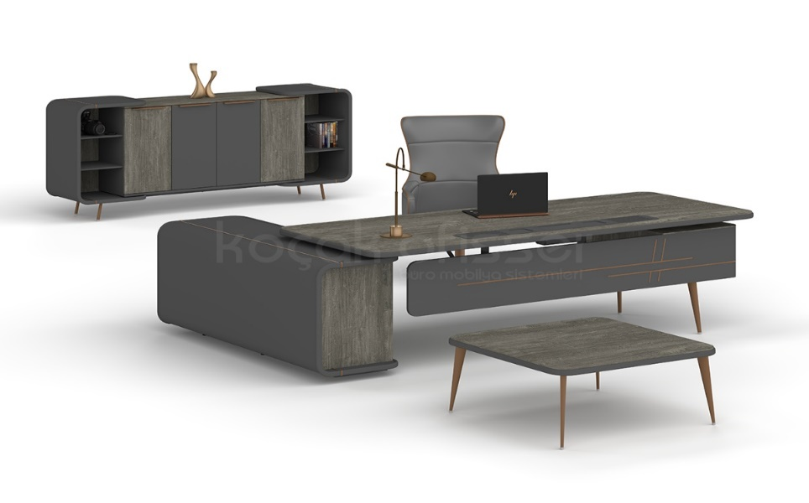
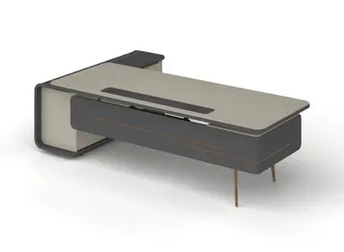

Lot1. Pozitia 1.2 Dulap pentru cărți

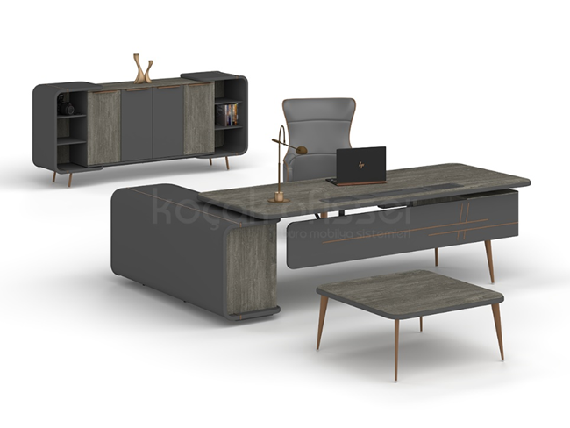

Lot1. Pozitia 1.3 Masă pentru reviste

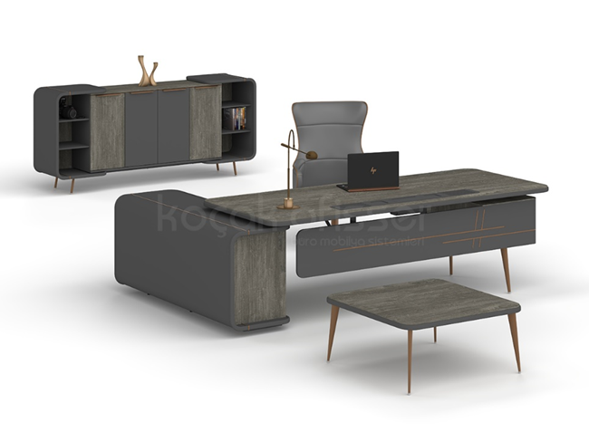
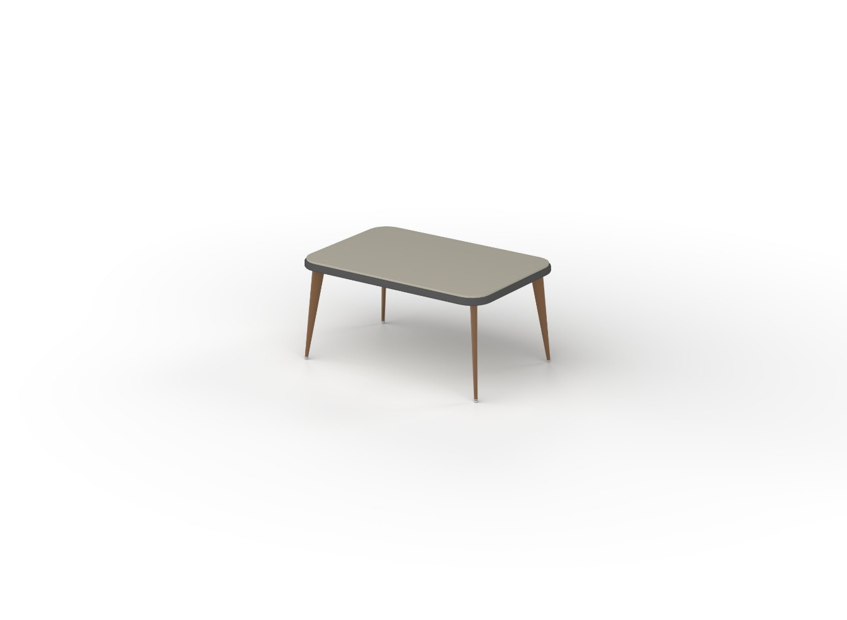

Lot1. Pozitia 1.4 Masă de ședințe

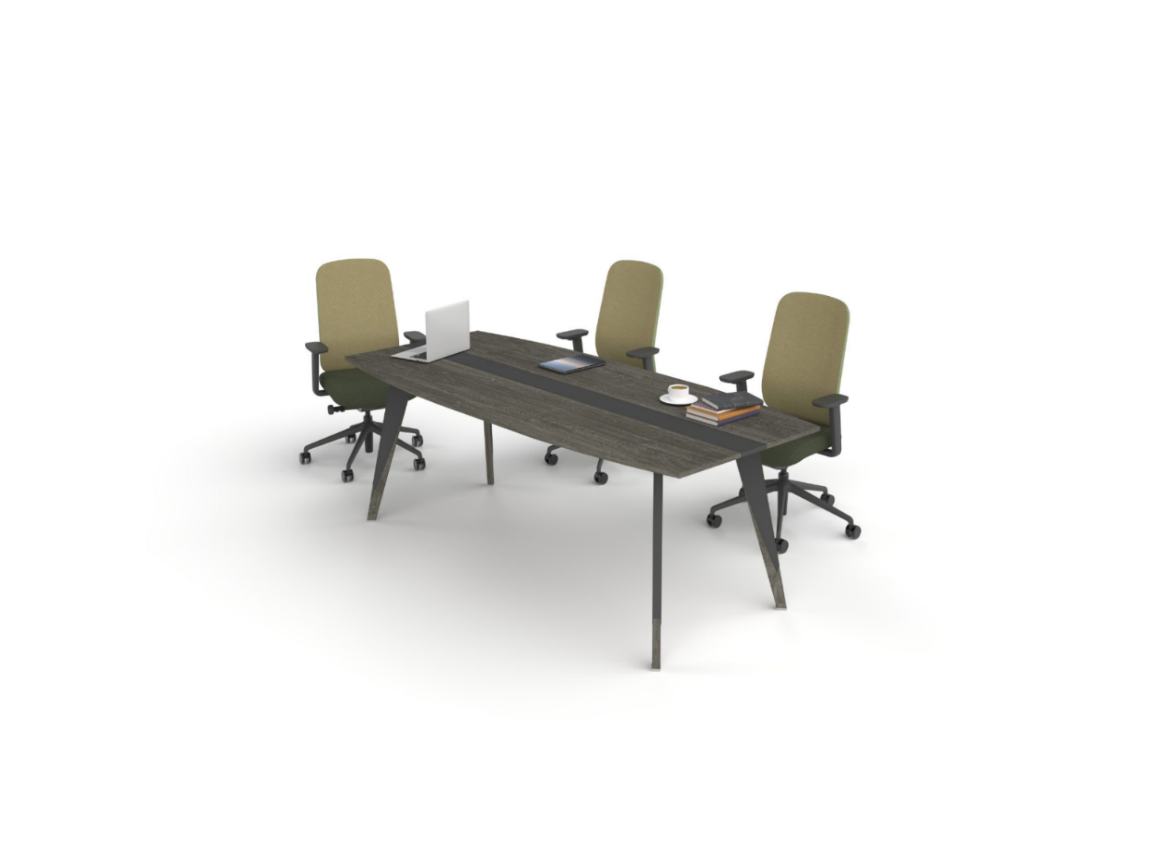

Lot 2. Pozitia 2.1 Masă pentru manager și Pozitia 2.2 Masă de birou cu tumbă

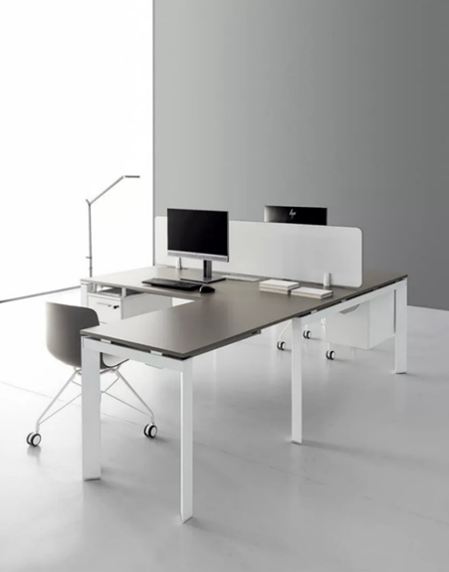

Lot 2. Pozitia 2.3 Dulap pentru mape cu închidere (cheie)

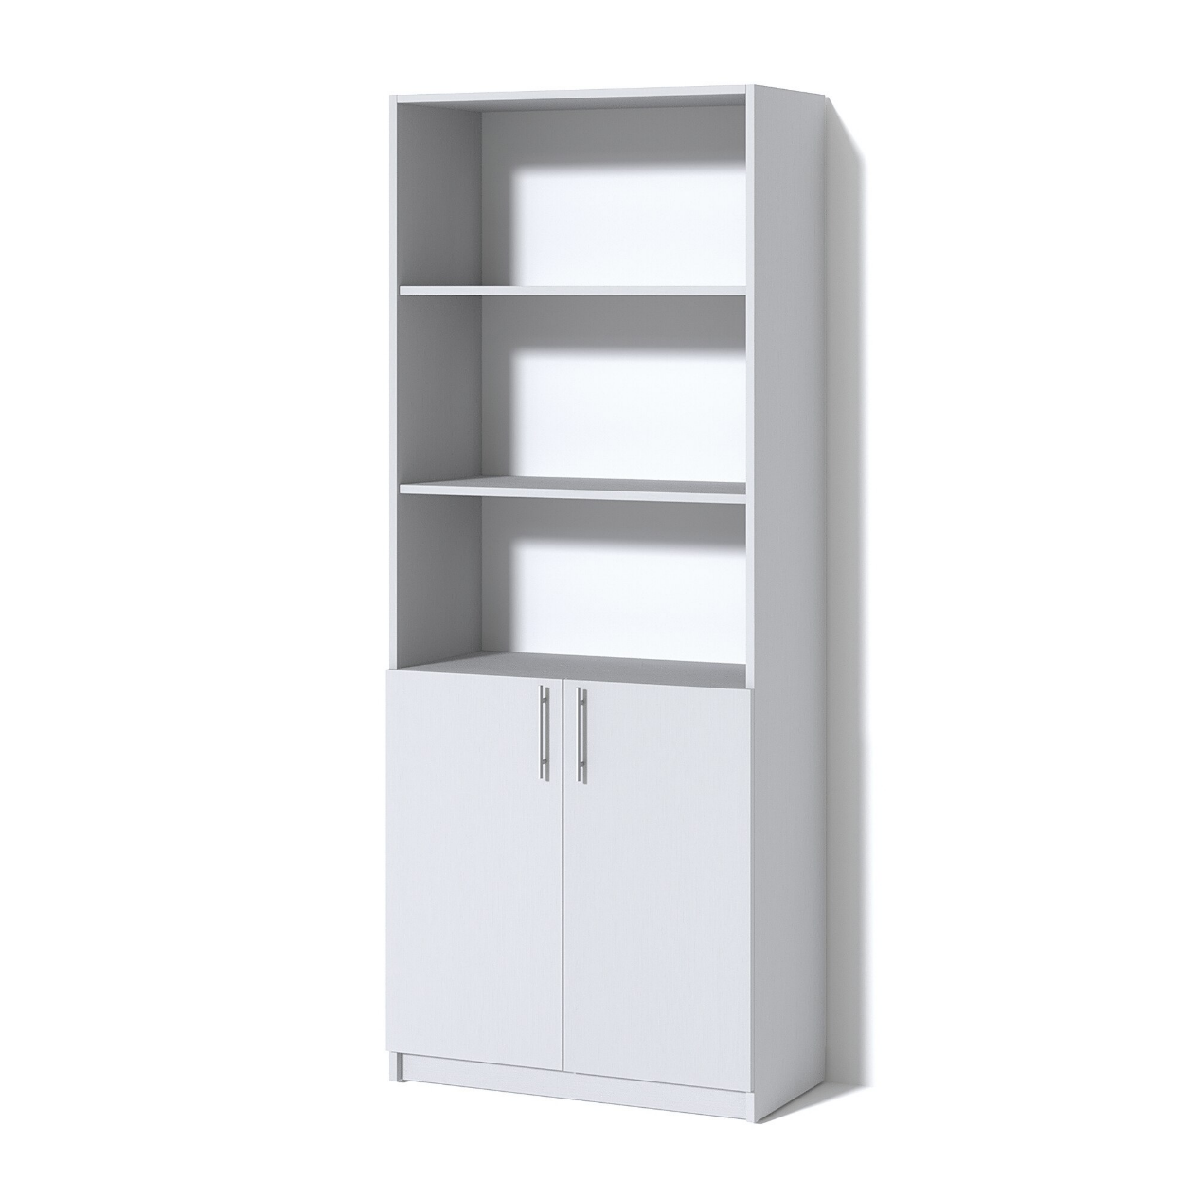

Lot 2. Pozitia 2.4 Dulap pentru haine

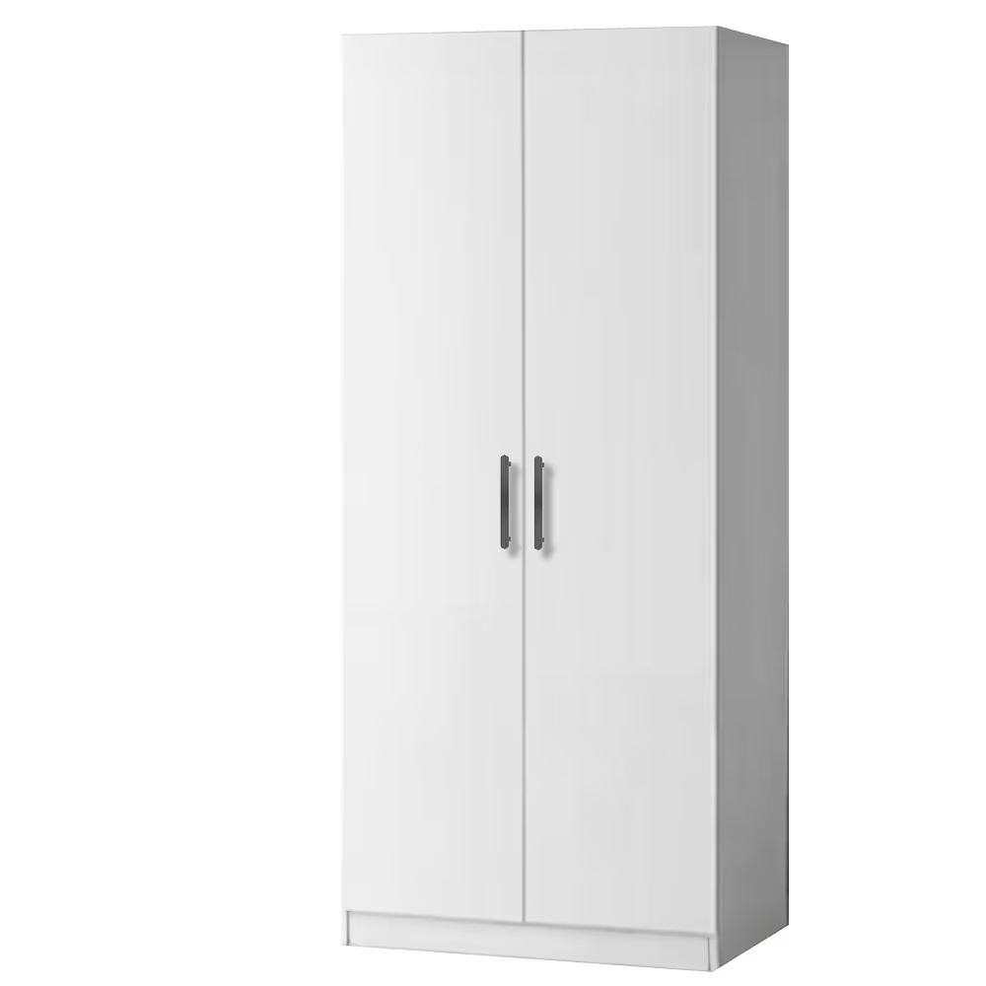

Lot 3. Pozitia 3.1 Minibucătărie
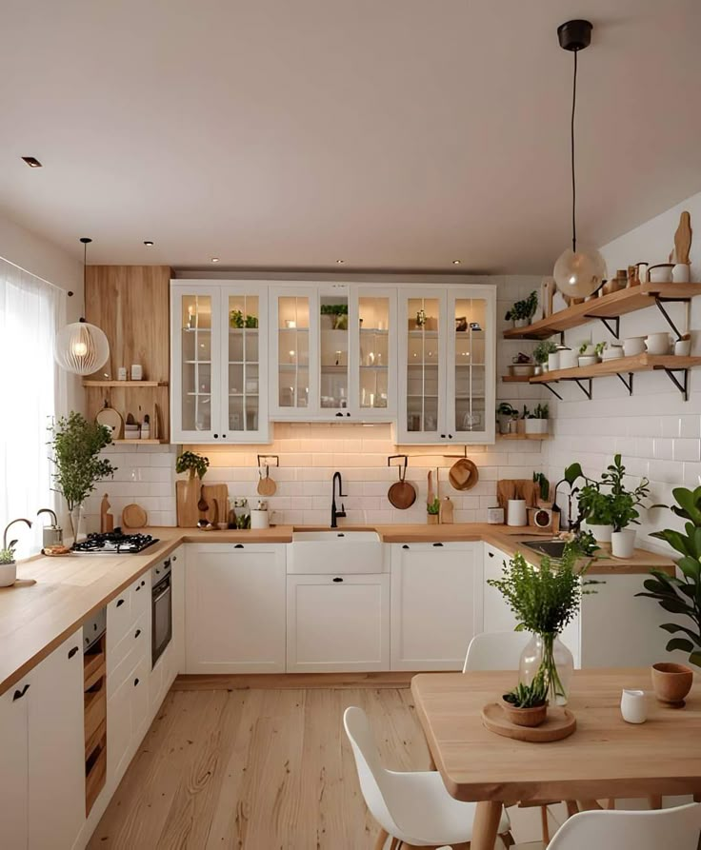

Lot 4. Pozitia 4.1 Fotoliu ergonomic din țesătură

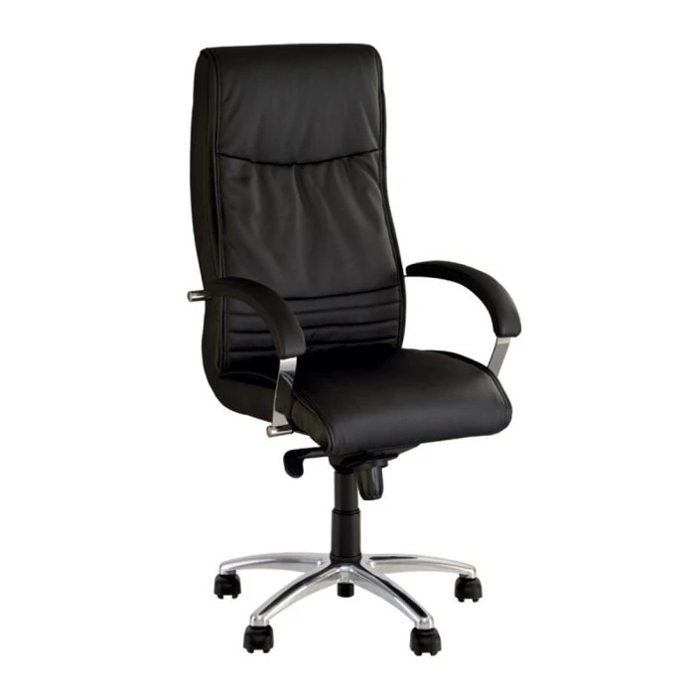

Lot 4. Pozitia 4.2 Fotoliu directorial

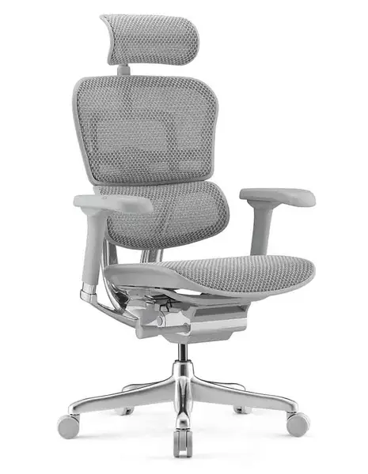

Lot 4. Pozitia 4.3 Fotoliu ergonomic pentru vizitatori

